МИНОБРНАУКИ РОССИИ
Санкт-Петербургский государственный
электротехнический университет
«ЛЭТИ» им. В.И. Ульянова (Ленина)
Кафедра МО ЭВМ

отчет
по лабораторной работе №1
по дисциплине «Базы данных»
Тема: Проектирование ER модели и структуры БД по текстовому описанию предметной области

Студент гр. 9383 |  | Крейсманн К.В.
Преподаватель |  | Заславский М.М.

Санкт-Петербург
2021
Цель работы.
Изучение проектирования ER моделей и структур БД по текстовому описанию предметной области.

Задание. (7 вариант)
- Нарисовать ER модель, рекомендуется использовать draw.io или иной редактор
- Нарисовать структуру БД, содержащую названия полей, таблиц, связи, типы данных, ключи.
- Проверить и обосновать, что реляционная модель соответвует НФБК
- Прикрепить 2 изображения (er.png, db.png) в PR
- Описать полученные модели, для чего нужна каждая сущность, почему такие связи и т.п.
- В отчете описать цель, текст задания в соответствии с вариантом, 2 изображения моделей, их описание, обоснование НФБК, ссылку на PR в приложении, вывод
Описание предметной области:
Пусть требуется создать программную систему, ориентированную на администрацию птицефабрики и позволяющую работать с информацией о работниках фабрики и об имеющихся на ней курах. О каждой курице должна храниться следующая информация: вес, возраст, порода, количество ежемесячно получаемых от курицы яиц, а также информация о местонахождении курицы. Сведения о породе включают в себя: название породы, среднее количество яиц в месяц (производительность) и средний вес, номер рекомендованной диеты. Птицефабрика имеет несколько цехов, и за каждой курицей закреплена отдельная клетка. Код клетки, где находится курица, характеризуется номером цеха, номером ряда в цехе и номером клетки в ряду. О работниках птицефабрики в БД должна храниться следующая информация: паспортные данные, зарплата, закрепленные за работником клетки. Директор птицефабрики может принять или уволить работника, при этом не должно быть кур, не обслуживаемых ни одним работником. Количество кур может изменяться как в большую, так и в меньшую сторону, в отдельные моменты времени часть клеток может пустовать. Директору могут потребоваться следующие сведения:
- Какое количество яиц получают от каждой курицы данного веса, породы, возраста?
- В каком цехе наибольшее количество кур определенной породы?
- В каких клетках находятся куры указанного возраста с заданным номером диеты?
- Сколько яиц в день приносят куры указанного работника?
- Среднее количество яиц, которое получает в день каждый работник от обслуживаемых им кур?
- В каком цехе находится курица, от которой получают больше всего яиц.
- Сколько кур каждой породы в каждом цехе?
- Какое количество кур обслуживает каждый работник?

Выполнение работы
Составленная ER-модель представлена на рисунке 1, структура БД на рисунке 2.
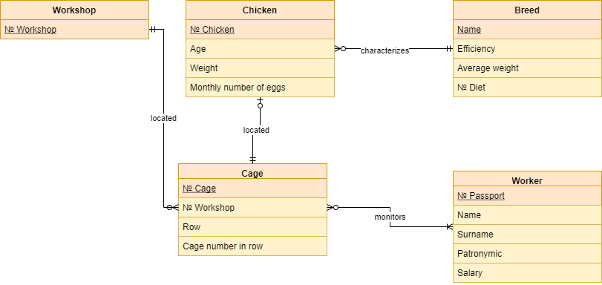
Рисунок 1 - ER-модель

Описание:
Из описания предметной области были выделены 5 сущностей: курица, порода, клетка, работник, цех, так как они являются представлением реальных объектов, описанных в предметной области.
Не была выделена сущность Директора, потому что, исходя из описания предметной области, хранить о нем информацию не нужно.
В описании сказано, что о курицах должна храниться информация: вес, возраст, порода, количество ежемесячно получаемых яиц, местонахождение. Соответственно для сущности «Chicken» были определены атрибуты: age, weight, monthly number of eggs. Местоположение, которое определяется клеткой, и порода выделены как отдельные сущности, о которых нужно хранить информацию.
Связь курицы с клеткой – один к одному, так как, исходя из «…за каждой курицей закреплена отдельная клетка…», каждая курица имеет свою отдельную клетку. Причем класс принадлежности со стороны клетки не обязательный, потому что сказано, что некоторые клетки могут пустовать.
Связь курицы с породой – многие к одному, так как каждая курица имеет свою единственную породу, и может быть несколько куриц с одной породой. Класс принадлежности со стороны породы не обязательный, потому что на птицефабрике могут отсутствовать курицы какой-либо породы.
Для сущности породы добавлены атрибуты – название, производительность, средний вес, номер диеты (соответствует описанному в описании предметной области).
Сущность рабочего хранит атрибуты – номер паспорта, имя, размер зарплаты (соответствует описанному в описании предметной области).
Связь рабочего с клеткой – многие ко многим, так как в описании сказано, что за одним работником может быть закреплено несколько клеток, и при этом не должно быть кур, не обслуживаемых ни одним работником. Класс принадлежности со стороны клетки обязательный, так как каждую клетку должен обслуживать хотя бы один рабочий, со стороны рабочего – нет, так как рабочий может временно не обслуживать клетки.

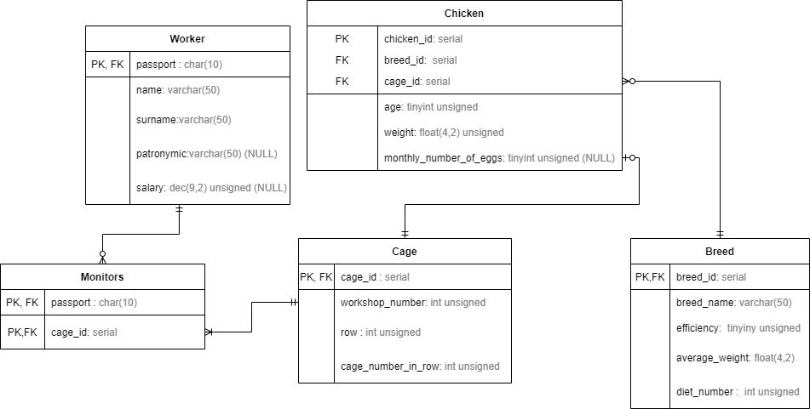
Рисунок 2 - структура БД

Описание:
По построенной ER-модели была сконструирована структура БД. Таблицы и связи были сконструированы исходя из правил генерации отношений из ER-диаграмм.
Так как у курицы и породы связь один ко многим, причем класс принадлежности со стороны породы не обязательный, то нужно 2 отношения Chicken и Breed, первичные ключи отношений остаются как у сущностей, также ключ breed_id добавляется как внешний ключ отношению Chicken.
У курицы и клетки связь один к одному, причем класс принадлежности со стороны клетки не обязательны, следовательно нужно два отношения Chicken и Cage, первичные ключи отношений остаются как у сущностей, также ключ cage_id добавляется как внешний ключ в отношение Chicken.
У клетки и работника связь многие ко многим, следовательно требуются три отношения. Два отношения объектные Cage и Worker, первичные ключи сохраняются как у сущностей. Связное отношение Monitors, которое хранит ключи passport и cage_id.

Обоснование НФБК:
- Все таблицы находятся в первой нормальной форме, так как все атрибуты являются простыми, в атрибутах не может быть перечислений и строки не могут повторяться (хотя бы, потому что у всех есть уникальный идентификатор).
- Все таблицы находятся во второй нормальной форме, так как каждый не ключевой атрибут неприводимо зависит от первичного ключа. (В данном случае все таблицы имеют единственный первичный ключ, от которого зависят все остальные атрибуты).
- Все таблицы находятся в третьей нормальной форме, так как все не ключевые атрибуты нетранзитивно зависят от ПК.
- Все таблицы находятся в НФБК, потому что все, кроме Monitors имеют один первичный ключ, а Monitors не имеет других атрибутов кроме ключей.

Выводы.
В процессе выполнения лабораторной работы были получены навыки проектирование ER-диаграмм и структур баз данных по описанию предметной области. Была изучена нормализация отношений и нормальные формы.

Приложение

Ссылка на пулреквест: https://github.com/moevm/sql-2021-9383/pull/1 .

